**2017新加坡国立大学暑期实习项目（第四期）**

赴新加坡国立大学暑期实习项目是新加坡国立大学苏州研究院为国内高校优秀学生定制的暑期赴新加坡国立大学进行课题实习的旗舰项目，自2014年以来已成功举办三期，来自国内二十余所知名高校的近千名学生从本项目中获益。该实习项目得到了所有高校和学生的高度认可和推崇，很多学生参加完项目后成功申请了新加坡国立大学和其他海外名校攻读硕士或博士。2017年，该实习项目将扩大专业范围，面向计算机、电子通信、信息管理、软件工程、金融数学、金融管理、电子商务、会计及法律等专业的学生，欢迎大家咨询及报名。

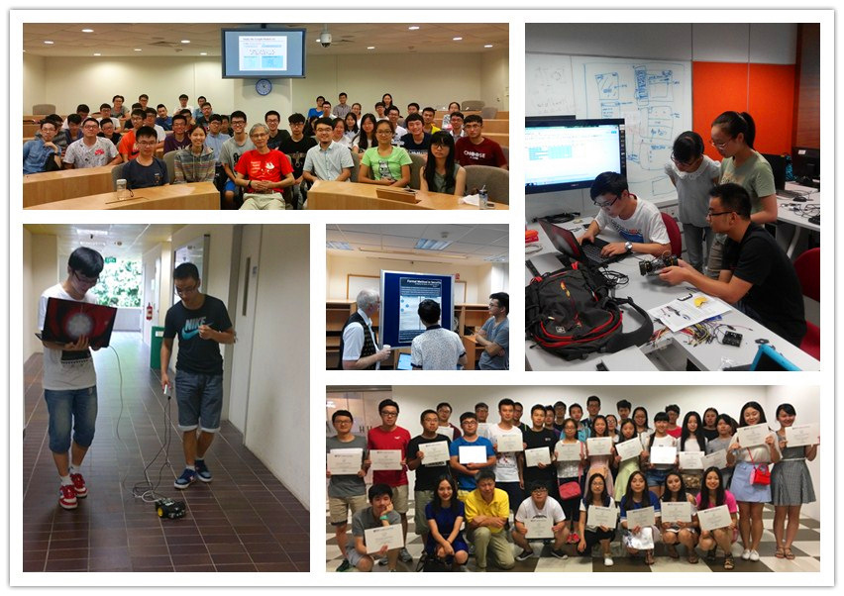

**项目简介**时间：2017年7月12日至2017年8月10日 (4周)  
地点：新加坡国立大学（新加坡）

**实习内容：**

项目以课程学习为主，学生们将从以下课程中选择一个课程，通过课堂学习、实践操作获得信息技术的前沿知识和技能。所有课程均是新加坡国立大学一门完整的课程。课程学习之余，项目将安排新加坡高校及政府机构参观等文化活动，让学生们了解新加坡文化及发展。实习结束颁发证书和成绩单。

大一学生：从《计算机思维与创意解决问题》、《人机交互技术》、《创建数字化的丝绸之路》3个课程中选择1个课程。

大二及以上年级学生：从《生物识别技术》、《2D游戏引擎开发入门》、《无人机的开发》、《黑客攻防技术》、《探路者：为盲人开发室内导航设备》、《3D 图形渲染》、《建模与模拟》、《云计算的开发及应用》 《大数据时代的商业分析》、《当代电子商务》、《知识产权与数据的商业管理》、《基础纳米科学与工程》12个课程中选择1个课程。

**项目优势**1. 通过搭建国内高校和新加坡国立大学之间的学术桥梁，开创学生在国外高校实习的新模式；  
2. 零距离接触新加坡国立大学等新加坡名校，感受国外不同的教育体制，掌握信息技术的前沿知识和技能；

3. 身处多元文化的新加坡，培养学生的国际化思维与视野，为未来在国外深造或就业做准备；

4. 表现优秀的学生将有机会获得教授的推荐信，有助于申请新加坡国立大学或其他国外大学 。

**项目行程**7月12日          飞抵新加坡  
7月13日          熟悉新加坡国立大学校园及新加坡环境  
7月14日至8月1日     课题学习与实践（英文授课）  
8月2日至8日       文化学习及机构参观，欢送晚宴  
8月10日          返回中国

**报名条件**1．计算机、电子通信、信息管理、软件工程金融数学、金融管理、电子商务、会计及法律等相关专业本科生、研究生。  
2．专业成绩优秀，英语四级以上。  
**报名须知**

报名时间：每年11-12月

报名电话：028-85966899

报名邮箱：wangsl@cuit.edu.cn，请以“2017赴新国大暑期实习+学校 + 姓名”为主题  
报名材料：报名表（官网下载）、成绩单扫描件、英语成绩扫描件、身份证扫描（正反面）、护照扫描件

审核录取：自提交完整报名材料之日起两周内，将会以电邮方式通知学生是否符合条件参加本项目  
缴费截止：2017年3月15日前缴费确定参加项目

**项目费用**

合作高校协议价 4280新币（含汇款手续费）

包含：项目课程费用、新加坡学习期间的住宿费、意外保险费、学生卡、当地交通及参观、欢迎及欢送宴、电话卡、公交卡。

学生需自行购买机票、办理护照、签证，自理餐饮及个人用品等费用。

更多详细信息请点击：[www.nusri.cn/edu/2017暑期实习](http://www.nusri.cn/XGDZh/edu/2016)

[http://www.nusri.cn/edu/2017硕士直通车](http://www.nusri.cn/edu/2017%E7%A1%95%E5%A3%AB%E7%9B%B4%E9%80%9A%E8%BD%A6)